Leistungsverzeichnis Spezial Parkett roh vorgeschliffen

BAWART
HOLZ
Parkett


BAWART
HOLZ
Parkett

Position |  | Bezeichnung |  |  | Menge | Gesamtpreis
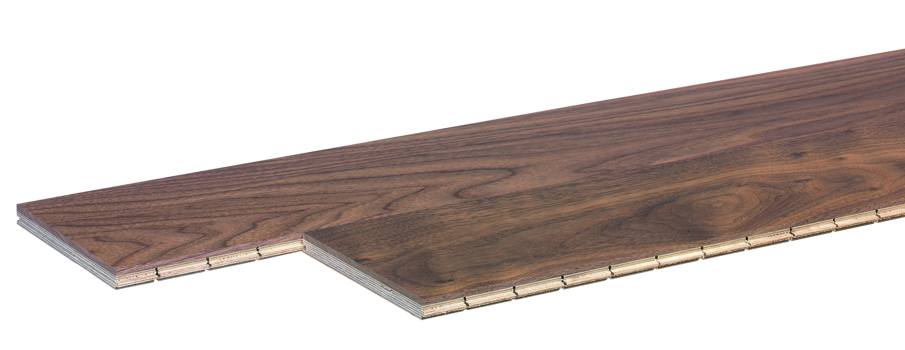  1 Spezial Parkett roh vorgeschliffen |  | Liefern und verlegen von Bawart Spezial Parkett, roh vorgeschliffen, mit 5 mm Nutzschicht und 5-fach kreuzverleimter Sperrholzschicht, mit Spezialklebstoff EC1  (lt. Herstellerangaben) auf verlegefähigen Untergrund verklebt
 |  | Brandverhalten: C_{fl}_s1 geprüft
 |  | Holzart:
 |  | Gesamtstärke:
 |  | Qualität:
 |  | Verlegemuster:
 |  | Stablänge:
 |  | Stabbreite:
 |  | Stabstärke:
 |  | Lohn:
 |  | Material:
 |  | Einheitspreis/m²:
2 Oberfläche lackieren |  | Schleifen und Lackieren der Parkettoberfläche mit LOBA Wasserlack 2K Duo  laut Herstellerangaben
 |  | Lohn:
 |  | Material:
 |  | Einheitspreis/m²:
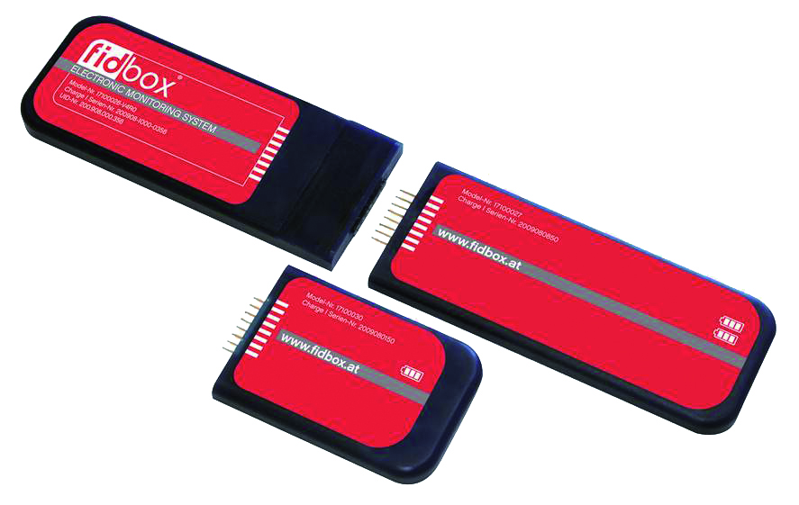
2.1 Variante:  Oberfläche ölen |  | Schleifen und Ölen der Parkettoberfläche mit WOCA Diamondöl laut Herstellerangaben
 |  | Lohn:
 |  | Material:
 |  | Einheitspreis/m²:
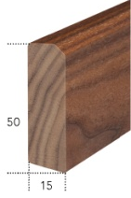  3 Sockelleisten |  | Liefern und montieren von Sockelleisten  Bawart SL300 massiv, 15/50 mm,  gedübelte Montage
 |  | Holzart: |  | Eiche
 |  | Oberfläche: |  | geölt
 |  | Lohn:
 |  | Material:
 |  | Einheitspreis/lfm:
4 Fidbox   |  | Liefern und Einbau der Fidbox zur langfristigen Überwachung und Aufzeichnung der Temperatur und Raumklimaverhältnisse
 |  | Lohn:
 |  | Material:
 |  | Einheitspreis/Stk.:
 |  | Angebotssumme
 |  | zuzüglich 20 % MwSt
 |  | Gesamtbetrag
J.C.Bawart & Söhne GmbH & Co KG ∙ A-6832 Sulz ∙ Lindenweg 12 ∙ T 05522/44307 ∙ F 05522/44307-21 ∙ bawart@bawart.at ∙ www.bawart.at
Stand 09/14

